2011年普通高等学校招生全国统一考试（重庆卷）
文科综合能力测试卷
文科综合能力测试试题分选择题和综合题两部分。第一部分（选择题），第二部分（综合题）。满分300分，考试用时150分钟。
注意事项：
1．答题前，务必将自己的姓名、准考证号填写在答题卡规定的位置上。
2．答选择题时，必须使用2B铅笔将答题卡上对应题目的答案标号涂黑，如需改动，用橡皮擦干净后，再选涂其他答案标号。
3．答综合题时，必须使用0．5毫米黑色签字笔，将答案书写在答题卡规定的位置上。
4．所有题目必须在答题卡上作答，在试题卷上答题无效。
5．考试结束后，将试卷题和答题卡一并交回。

第一部分（选择题）

本部分共35小题，每题4分，共140分。在每题给出的四个选项中，只有一项是最符合题目要求的。
图1表示我国某城市2008年部分人均用地状况。读图1回答1—2题。
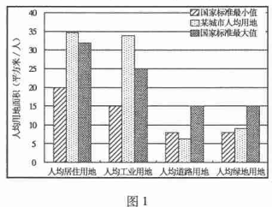

1．2008年该城市四类人均用地中，符合国家标准的是
A．居住用地 B．工业用地
C．道路用地 D．绿地用地
2．该城市准备打造成为区域性的物流基地，急需采取的措施是
A．改善居住条件 B．发展高技术工业
C．加强交通建设 D．美化城市环境
图2表示2000-2005年间我国各省（市、区）省际人口迁入率、迁出率（以5 年为统计单位，不包括港澳台地区）。读图2回答3-5题
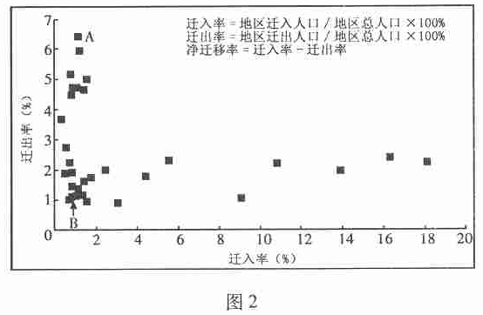
3．造成图中A点所示省（市、区）人口迁移特点的原因最可能是当地
A．收入水平高 B．远离东部
C．人口数量少 D．经济落后
4．图中B点代表的省（市、区）在1995-1984年间是我国唯一的人口迁入迁出平衡地区，也是目前我国人口密度最小的地区，该地区典型的农作物是
A．棉花 B．甜菜 C．橡胶 D．青稞
5．图中能够反映的省际人口迁移状况是
A．迁入率最大值小于迁出率最大值
B．净迁移率小于-5%的省（市、区）多
C．净迁移率大于10%的省（市、区）少
D．所有省（市、区）的迁入率均大于迁出率
图3是非洲赞比西河流域水系分布示意图。读图3回答6——9问题
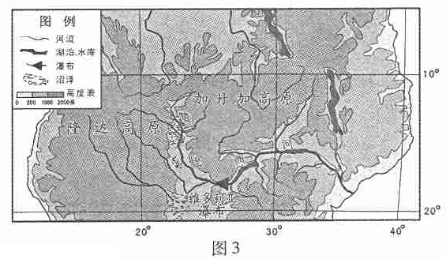
6．该流域的气候特点之一是
A．终年炎热 B．冬暖夏凉 C．终年寒冷 D．冬冷夏热
7．该流域气候干湿季分明，典型树种为适应干旱而形成的显著特征有
A．根系不发达 B．叶质坚硬,树皮厚
C．板状根大，树干长 D． 叶面宽大，多气孔
- 赞比西河在维多利亚瀑布以上的河段为河流上游，该河段
A．干流流速缓慢 B． 峡谷险滩广布 C．支流短小急促 D． 补给以冰雪融水为主
- 图中20°纬线大陆东西两岸景观差异显著，其主要影响因素是
A．太阳辐射 B．洋流性质 C．距海远近 C．地形差异
某地北京时间6月22日6时左右日出，13时太阳高度角达到最大约83°。回答10—11题。
10．该地最可能是
A．北京 B．沈阳 C．成都 D．海口
11．该地当天上午太阳高度角达到36°时，布宜诺斯艾利斯（西四区）的区时约为
A．6月21日9时 B．6月21日21时 C．6月22日9时 D．6月22日21时
12．子曰：“管仲相桓公，霸诸侯，一匡天下，民到于今受其赐。”孔子称赞管仲，是因为管仲辅佐齐桓公
①恢复了周礼 ②尊崇周王，会盟诸侯③实行“初税亩” ④北御夷狄，南制楚蛮
A．①② B．①③ C．②④ D．③④
13．我国古代有一位学者，被李约瑟誉为“中国科学制图学之父”，“完全可以和欧洲古代著名地理学家托勒密相提并论”。该学者是
A．斐秀 B．郦道元 C．沈括 D．徐霞客
14．周滇《逢邻女》诗中有“慢束罗裙半露胸”，“参差羞杀白芙蓉”的句子。这里所描写的女装形式流行于：
A．A汉朝 B．南朝 C．唐朝 D．宋朝
15．《宋史》记载：“会元昊请臣，朝廷亦已厌兵，屈意抚纳”。宋朝对夏“屈意抚纳”的内容包括
① 重开边境贸易 ②割让幽云十六州 ③ 约为兄弟之国 ④封元昊为夏国主
A．①② B．①④ C．②③ D．③④
16．中国古代丝织业一直很发达，不同的时代有不同的表现。下列选项中，反映明代丝织业状况的是
A．使用新式“纱绸机” B．开始吸收波斯织法和图案风格
C．开始培育八辈之蚕 D．丝绸和养蚕缫丝技术开始西传
17．重庆海关税务司报告中记载的大足县余栋臣起义布告称：“我大清臣民皆忠孝之人，谁敢信奉夷狄之教，今洋人诈称通商传教……自道光以来……焚我皇宫，灭我属国，既占上海，又霸台湾，强迫开埠胶州，竟欲瓜分中国。”这次起义应该发生在
A．1851年 B．1895年 C．1898年 D．1906年
18．一百年前，孙中山提出的民族、民权、民生三大主义成为革命党人奋斗的纲领。以下论述能够体现民权主义思想的是
A．“就算汉人为君主，也不能不革命” B．“驱逐鞑虏之后，光复我民族的国家”
C．“改良社会经济组织，核定天下地价” D．“涤二百六十年之腥膻，复四千年之祖国”
19．为纪念中国共产党成立90周年，某校拟组织学生到徐向前等建立的农村革命根据地旧址寻访革命足迹，接受革命传统教育。他们前往的地区位于图4中的
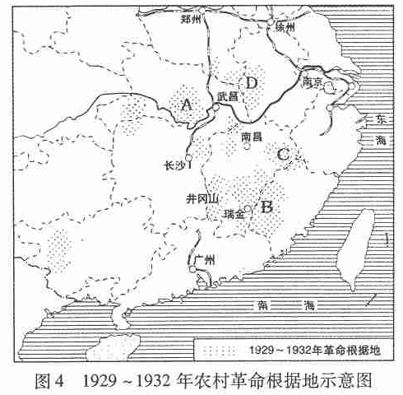
20．1946年7月，毛泽东在《以自卫战争粉碎蒋介石的进攻》的指示中说：“暂时放弃若干地方若干城市，是为了取得最后胜利……此点。应使全党和全国解放区人民都能明白，都有精神准备，这一时期的人民军队采取的主要作战方法是
A．游击战 B．攻坚战
C．阵地战 D．运动战
21．彼得·盖伊在其著作中写道：“对成千上万知道它的人和当时的观察家来说，在1760到1800年之间，生活彻底改变了”，“这个时代疯狂地追求发明”。这种精神可能出现在
A．法国 B．英国 C．德国 D．美国
22．李时珍认为“鸟产于林，故羽似叶”。反应了他在动物适应环境、相关变异及遗传特征方面的认识，与其持相近观点的欧洲科学家是
A．哈维 B．拉瓦锡 C．道尔顿 D．拉马克
23．自“9 •11”事件以来，一方面，恐怖主义再次成为全球关注的焦点；另一方面，国际社会对恐怖主义的认识不断提高。下列与此相关的表述，最准确的是
A．恐怖组织所造成的伤害有所显现 B．部分国家强烈谴责恐怖主义活动
C．恐怖主义是人类共同面临的问题 D．恐怖主义是“20世纪的政治瘟疫”
24．2010年，重庆市政府拿出部分资金，在全国率先启动公租房建设项目，并计划到2020年在全市形成“60%到70%的人住商品房，30%到40%的人住公租房”的城市住房模式。重庆公租房建设是
①调控重庆市商品房价的重要手段 ②巩固公有制经济主体地位的重要体现
③财政对社会分配进行调节的重要表现④完善重庆市社会保险制度的重要内容
A．①③ B．①④ C．②③ D．②④
25．工资水平（W）是劳动者选择“工作”或“休闲”的关键因素。若工资水平提高，劳动者最初会选择增加工作时间，以获得更多收入，此时，劳动力供给量（L）会增加；若工资水平继续提高，以至于劳动者认为休闲比收入增长更重要时，宁愿选择增加休闲而减少工作时间，致使劳动力供给量（L）反而减少。下列能体现这一变化规律的图形是
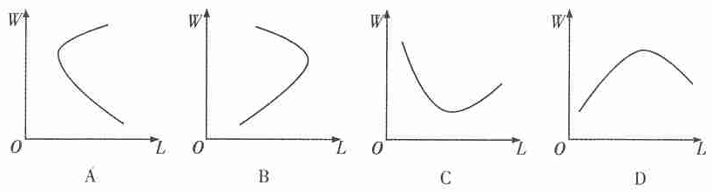
26．2009年，我国实施较为宽松的汽车信贷政策，助推了汽车消费的增长，2010年，我国汽车产销量均突破1800万辆，位居世界第一。由材料可知
A．国家运用行政手段调节汽车的生产与消费
B．汽车消费增长是汽车生产增长的决定性因素
C．汽车信贷政策的变化影响汽车的销售和生产
D．贷款买车属于超前消费，背离了正确的消费观
27．张某有5万美元，他决定将其中的2万美元换成人民币，3万美元换成欧元，根据表1四家银行提供的当天外汇报价，张某应选择的银行分别是
表1
银行  汇率 | 甲 | 乙 | 丙 | 丁
1美元兑人民币 | 6.5227 | 6.5248 | 6.5257 | 6.5235
1欧元兑美元 | 1.4235 | 1.4258 | 1.4241 | 1.4222
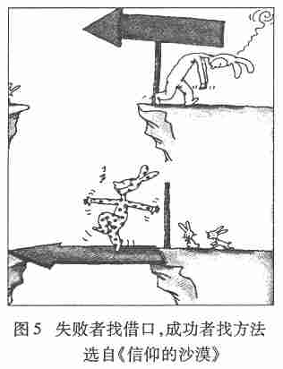
A． 甲和丁 B． 丙和乙 C． 丙和丁 D． 甲和乙
28．图5给我们的启示是
A．成功还是失败，取决于人的主观意识
B．改造主观世界是改造客观世界的基础
C．理性分析是指导实践走向成功的关键
D．客观条件为主观能动性的发挥提供广阔余地
29．地震发生时，会同时产生纵波和横波，纵波破坏力较小，但速度相对较快，横波破坏力较大但速度相对较慢。根据这一特性，地震预警系统可以提前数十秒对较远地区发出预警，为人们争取应对时间。材料蕴含的哲学道理是
A．地震的成功预警来源于地震活动的规律性
B．对事物因果联系的推测，提高了地震预警的预见性
C．地震预警是一种客观的物质性活动，不受主观因素的制约
D．认识地震规律的程度，决定着地震预警收到积极效果的程度
30．画家通过对水、墨等物质材料的加工、组合，创作美术作品，表现个人内心世界，这表明，美术作品的创作是
①创造物质材料新的必然联系来表现人的内心世界
②建立系统和要素之间的有机联系，赋予作品以精神内涵
③建立物质材料之间的具体联系，以表现内心世界的主观联系
④依据物质材料的固有联系，建立作品与内心世界的具体联系
A．①③ B．①④ C．②③ D．②④
31．2010中国年度公益人物L说：“公益不应该仅仅是出现灾难时候的援手，更应该成为我们的生活态度。用公益的思维去生活，你会惊喜地发现生活处处皆公益”这表明
A．个人素质越高，人生价值越大 B．人生价值的实现取决于人的心态
C．拥有高尚思想才能实现人生价值 D．正确的价值观可以转化为服务于社会的现实
32．十一届全国人大四次会议在充分讨论的基础上，表决通过了关于最高人民法院工作报告的决议、决定批准关于2010年中央和地方预算执行情况与2011年中央和地方预算草案的报告。这表明，全国人民代表大会
①集体行使职权 ②是我国唯一的权力机关
③决定国家重大事项 ④决定最高人民法院的工作
A．①③ B．①④ C．②③ D．②④
33．《中共中央关于制定国民经济和社会发展第十二个五年规划的建议》是在中共中央领导下制定的。《建议》形成过程中，中共中央征求了各民主党派的意见，各民主党派也积极建言献策。《建议》的形成表明，中国共产党
A．对民主党派实行组织领导 B．对国家政治生活实行组织领导
C．与民主党派拥有共同的使命 D．与民主党派共同决定国家大政方针

34．2011年，中央决定大幅度减免新疆困难地区企业所得税，免除新疆困难地区公益性项目的配套资金，同时，全国19个省市对口援助新疆资金将超过100亿元。这些举措体现了
①我国坚持各民族共同繁荣的原则
②国家富强是实现各民族共同繁荣的前提
③民族地区的发展是民族团结的政治基础
④国家方针政策和民族地区具体特点的结合
A．①② B．①④ C．②③ D．③④
35．21世纪第一个十年，我国平均每年进口6870亿美元商品，为相关国家和地区创造了1400多万个就业岗位，并同国际社会一道，积极推动建立国际新秩序。这表明，我国积极
①推动经济全球化 ②促进世界和平稳定
③维护世界各国的利益 ④推进国际关系民主化
A．①②③ B．①②④ C．①③④ D．②③④
第二部分（综合题）
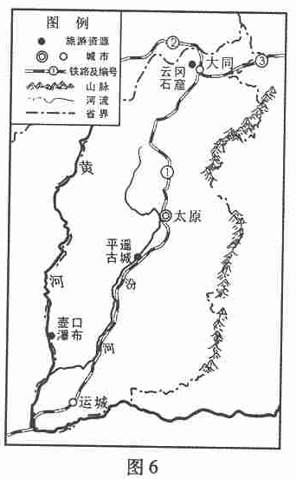
本部分共4题，共160分。
36．（36分）石窟艺术是古代文化中的一朵奇葩，具有极高的艺术价值、历史价值和科学价值。
图6是云冈石窟所在区域示意图，读图6并结合所学知识回答问题。

（1）敦煌石窟、云冈石窟和 石窟并称为我国古代三大石窟，其表现的佛教文化由古印度扩散而来，该文化扩散方式属于 扩散。图6标出的旅游资原中属于自然景观的是 。（6分）
（2）图6中作为我国重要地形区分界线的山脉名称是_____ _。云冈石窟所在地属于________气候区，气温年较差_______。（6分）该石窟开凿于北魏，建在岩层近于水平、较坚硬的砂岩石壁上，历经多次地震，至今仍保存完好。试从岩性、构造、降水量分析石窟保存完好的原因。（12分）
（3）大同是我国传统的煤炭工业区。煤炭外运至秦皇岛的铁路干线是线_____。（限填图6中的一个铁路编号）（2分）该地大量使用煤炭产生的SO₂形成酸性物质可能会对石窟造成损害，从减少SO₂排放以保护石窟的角度提出该工业区得综合整治措施。（10分）
37．（32分）国家政策与知识分子的命运息息相关。阅读材料，回答问题。
材料一 乾隆年间，朝廷罗致大批文人分批编纂书籍，完成了一大批图书，其数量之多，范围之广，是前代所不及的。此举被称为是“稽古右文，常儒兴学”的盛事。但与此同时，又蓄意借此以收缴并销毁一切被认为“违禁”的书籍文献，先后又制造了50余起文字狱。“避席畏闻文字狱，著书都为稻粱谍”，就是笼罩在文字狱恐怖之下的知识分子状况的真实写照。
——摘编自韦庆远《明清史续析》
材料二 （斯大林时期的苏联）怀疑主义、独立思想，都是没有活动余地的。没有自由工会，没有出版自由和结社自由，充其量只有对宗教的有限宽容。适应这个体系的某些苏维埃犹太人却发现自己受到较多的宽容，有些人甚至取得了重要岗位。但是多数犹太人仍面临着怀疑和不信任，而且在宗教事务上受到困扰。艺术、文学，甚至科学都变成了政治宣传的工具。创新性、实验性的作品—以及从事它们的人员—在苏维埃文化生活中消失了。
——摘编自[美]R．R．帕尔默《现代世界史》
材料三 邓小平说：我们要实现现代化，必须有知识，有人才。要反对不尊重知识分子的错误思想，要重视知识，重视从事脑力劳动的人，要承认这些人是劳动者。
对于恢复高等院校正常的招生制度，邓小平在1975年就有过这方面的设想，但由于“四人帮”发动了“反击右倾翻案风”运动而未能实现。但他从中华民族的长远利益和国家的长远发展出发，对此事一直念念不忘。（1977年）邓小平果断恢复高考的战略决策，顺民意，得民心，改变了整个中国的面貌和整整一代甚至几代中国青年的命运。（他们）为中国的改革开放和社会主义现代化建设的蓬勃发展，展示着骄人的才华，贡献着无尽的力量
——摘编自薛庆超《革故与鼎新：红墙决策》
（1）材料一反映了清朝的哪些史实？（6分）结合所学知识，分析这些史实的影响。（6分）
（2）根据材料二，归纳这一时期苏联思想文化状况的特点；（6分）结合所学知识，说明这一状况带来的严重后果及产生的根源。（4分）
（3）指出材料三体现的邓小平的思想以及他决定恢复高考的动机；（4分）根据材料三并结合所学知识，说明邓小平这种思想和恢复高考的决定对当时知识分子和中国青年命运的影响。（4分）
（4）在实现国家“十二五”规划的宏伟蓝图中，你认为应该怎样充分调动知识分子的积极性？（2分）
38．（32分） 我国水资源短缺，合理用水，提高用水效率意义重大，阅读材料，回答问题。
材料一 2002---2010年，国务院职能部门国家发展和改革委员会依据《中华人民共和国国水法》，组织编制了《全国水资源综合规划》，并在全国实施；2010年10月25日，全国人大常务委员会修订通过了《中华人民共和国水土保持法》，中华人民共和国主席胡锦涛发布三十九号主席令予以公布，该法自2011年3月1日起施行。
材料二 我国工业用水量从1980年起的508亿立方米增长到2010年的1397亿立方米，其中60%以上的工业用水集中在火力发电、钢铁、石化、纺织和制造等行业。2010年，我国万元工业增加值用水量为116立方米，约为发达国家的3---7倍，工业废水排放量占全国废水总量的40%以上，工业用水重复利用率约为52%，远低于发达国家80%的水平；工业水费占工业总产值的比重不足1．5倍，也远低于发达国家水平。
（1）结合材料一，运用政治常识，指出我国国家机构在水资源保护中行使的职权。 （6分）并分析他们履行职权时是如何体现依法治国原则的。（6分）

（2）我国政府承诺在“十二五”期间将工业部门用水效率提高30%。结合材料二，运用经济常识，分析政府会采取哪些经济措施来实现这一目标。（10分）

（3）随着我国工业化进程的加速，工业用水量快速增长，受水资源短缺制约，供水难以同步增加，工业用水矛盾突出。运用矛盾主次方面相关知识。分析我国为什么在“十二五”规划中强调既要提高工业部门用水效率，又要提高水资源储备能力。（10分）
39．（60分）东北亚地区的和平与发展符合时代的主题。阅读材料，回答问题。
材料一 （甲午）战争的结果使日本一跃而成为新兴的军事强国，挤进了帝国主义的行列，构成对朝鲜和中国安全的威胁，进而纵横捭阖，与西方强国争权夺势。
日本对于三国干涉还辽，强迫它交出已到手的赃物，引为奇耻大辱,认定日、俄为争夺朝鲜和中国东北迟早必出一战。1904年2月，日、俄双方相互宣战。
——摘编自丁铭楠等《帝国主义侵华史》
材料二 1905 年，日、俄签订《朴茨茅斯和约》。其主要内容有：俄国承认日本在朝鲜的政治、军事、经济的绝对利益；俄国自中国东北撤兵，除辽东半岛外，东北的一切地方均交还中国；俄国将辽东半岛的租借权、南满铁路及有关特权均无偿转让给日本。
——摘编自赵建民《日本通史》
材料三 朝鲜半岛自分裂以来，民族饱尝对抗分裂之苦。“相约千年”的朝鲜和韩国首次首脑会晤，（2000年）6月15日在平壤落幕。双方在商民族的和解与团结、交流与合作、和平与统一的大计上初结硕果，签署了《共同宣言》、北南首脑会晤的这一成果，利及北南、东北亚和亚太的和平与稳定。
——摘编自《人民日报》
（1）根据材料一、二并结合所学知识，指出甲午战争前日本利用什么机会出兵朝鲜；（2分）说明甲午战争后日俄矛盾日趋尖锐以致引发战争的原因；（2分）分别归纳这两次战争对东北亚地区政治格局的影响。（10分）

（2）根据材料三并结合所学知识，说明二战后导致朝鲜半岛出现分裂的直接原因；（2分）归纳这次首脑会晤所取得的积极进展并指出其重要意义。（4分）
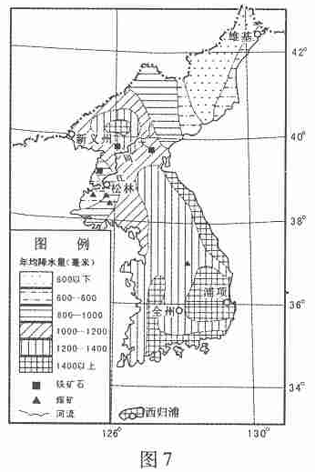
朝鲜半岛的经济发展是东北亚和平稳定的基础之一。半岛南北差异化的区域发展受到了区域地理要素的影响。图7反映了朝鲜半岛的部分地理要素分布状况，表2是图7所示区域四个代表性城市降水量的年内分配表。

表2
 | 3~5月  （占全年%） | 6~9月  （占全年%） | 10~11月  （占全年%） | 12~2月  （占全年%） | 年均降水量  （毫米）
雄基 | 15．8 | 70．5 | 11．0 | 2．7 | 767．8
新义州 | 15．9 | 72．9 | 7．9 | 3．3 | 1050．0
全州 | 17．9 | 66．9 | 7．5 | 7．7 | 1240．7
西归浦 | 29．5 | 52．2 | 8．8 | 9．5 | 1675．7
（3）图7中松林与浦项相比，发展钢铁工业的 资源优势有哪些？（6分）
（4）浦项资源贫乏，但钢铁工业发达。根据图7并结合所学知识，归纳资源因素与社会经济因素对钢铁工业布局影响的变化。（4分）
（5）表2中6-9月降水量占全年比重最高的城市是_____________________。（2分）根据图7，图2并结合所学知识，说明朝鲜半岛降水的总量和时空分布主要特征。（8分）
（6）近年来，中韩两国的经济合作与交往密切。运用经济常识完成表3。（10分）
表3
事例 | 经济分析
2010年初，韩国发生旱灾，白菜严重减产，白菜价格由年初的每棵1600韩元上涨到9月的12000韩元。2010年10月，韩国下调从中国进口白菜的关税税率 | 分析韩国政府下调关税的原因（2分）  ①
分析韩国政府下调关税可能对中国白菜市场产生的影响（4分）
②
2007年，韩国对中国开放了资本市场，到2010年，已有多家中国公司赴韩国上市发行股票 | 说明中国公司赴韩上市对中国公司的好处（2分）  ③
2007年，韩国对中国开放了资本市场，到2010年，已有多家中国公司赴韩国上市发行股票 | 说明中国公司赴韩上市对韩国证券投资者的好处（2分）  ④
材料四 在韩国，受“身土不二”（意即“生我养我的土地上生产的东西才是最适合我的”传统理念影响，吃本土食品、用国货蔚然成风；韩国政府也制订了保护 “本国产品的关税政策。这为其民族产业的快速发展奠定了基础。但随着时代的发展，“身土不二”的理念受到了巨大冲击。2010年，韩国白菜严重减产，政府降低农产品进口税率，引导民众搁置“身土不二”的观念,从国外进口白菜，缓解了“白菜危机”
（7）结合材料四，运用一切从实际出发的哲学知识，谈谈韩国处理“白菜危机”给我们的启示。（10分）

参考答案
一、选择题（共35题，每题4分，共140分}
1—35 DCDDC ABABC BCACB ACADD BDCAB CCDAD DACBB
二、综合题【共4题，共l60分）
36（36分）答案要点
（l）龙门；迁移；壶口瀑布。
（2）太行山；温带季风；大。
原因：①岩石较坚硬，抗风化、侵蚀能力较强
②岩层稳定，抗地质灾害能力较强；
③降水量较步，流水侵蚀作用弱。
（3）③。
措施：①调整产业结构，发展新兴工业和第三产业；
②调整工业布局，搬迁污染企业，减少局地污染物排放；
③发展清洁能源，调整能源消费结构；
④发展新技术（清洁生产、清洁燃烧等技术）；
⑤回收利用废弃物，提高煤炭综合利用率。
37．（32分）答案要点
（1）一方面罗致文人大规模地编纂各类书籍；另一方面收缴并销毁一切被认为“违禁”的书籍文献；制造文字狱迫害知识分子。一方面有利于保存文化遗产；另一方面破坏了文化遗产；文字狱加强了文化专制，造成了社会恐怖，禁锢了思想，摧残了人才，严重阻碍了中国社会的发展和进步。
（2）怀疑主义和独立思想受到严格限制；没有出版和结社自由；对宗教持有限的宽容态度；艺术、文学、科学成为政治宣传的工具；创新性、试验性作品遭到扼杀；创新性、试验性作品的作者等遭到“清洗”。给科学文化事业的发展造成了巨大损害。高度集中的经济政治体制（或斯大林体制）。
（3）尊重知识，尊重人才；为了中华民族的长远利益和国家的长远发展。扭转了多年来对知识分子实行的”左”的政策，知识分子重新受到尊重；改变了中国青年的命运，他们在中国的改革开放和社会主义现代化建设中展示了才华，贡献了力量。
（4）略
38（32分）答案要点
（1）①国务院行使了宏观调控职能。
全国人大常委会行使了立法权。
中华人民共和国主席行使了颁布法律权。
②国务院依据《中华人民共和国水法》，组织编制《全国水资源综合规划》，体现了依法行政；
全国人大常委会修订通过《中华人民共和国水土保持法》，确保了水资源保护有法可依。
（2）①加快工业部门的结构调整，鼓励节水工业企业的发展，限制或淘汰高耗低教用水工业的
发展。
②对节水企业提供财政补贴和税收优惠，分摊节水成本．促进企业加强节水管理。
③对工业企业的节水技术改造提供信贷资金支持，促进企业更新用水设备。
④对污水排放征重税，促使工业企业加强污水治理和循环利用，提高工业用水的重复利用
率。
⑤调高工业用水水价，增加用水成本，促使工业部门节约用水。
（3）①事物的矛盾有主要方面和次要方面，二者足对立统一的。在水资源供给有限的情况下，
工业用水陕速增长，凸显了工业用水需求是矛盾的主要方面，工业用水供给是矛盾的次
要方面。
②事物的性质主要是由矛盾的主要方面规定的，解决事物的矛盾需要着重把握矛盾的主要
方面。我国政府提出提高工业部门用水效率，相对压缩用水需求，就是抓住矛盾的主要
方面来缓解工业用水矛盾。
③矛盾的次要方面对事物的性质也有一定的影响，解奂事物的矛盾也不可忽视矛盾的次要
方面。我国政府强调提高水资源储备能力，就是要处理好矛盾的次要方面，促进工业用
水矛盾的解决。
39．（60分）答案要点
（l）清政府应邀出兵帮助朝鲜镇压东学党起义。争夺朝鲜和中国东北。甲午战争后，日本成为亚洲军事强国，跻身帝国主义行列；朝鲜和中国的安全受到威胁；中国被大大地削弱，国际地位急剧下降。日俄战争后，俄国在东北亚地区的势力遭到削弱；日本取得了中国东北南
部地区的权益．把朝鲜变为其实际上的殖民地，势力得到更大的扩展。
（2）日本投降后，苏美军队以北纬38度线为界分别进驻朝鲜半岛的北部和南部。在民族的和解与团结、交流与合作、和平与统一等方面达成初步共识，签署了《共同宣言》。进一步缓和了朝鲜半岛的局势，有利于东北亚地区的和平与稳定。
（3）①原料（铁矿石）丰富；
②燃料（煤炭）充足；
③水资源丰富。
（4）①资源因素的影响减弱；
②（市场、技术等）社会经济因素的影响增强。
（5）新义州。
降水总量和时空分布特征：
①大部分地区年降水总量丰富；
②降水集中在6—9月；
③夏秋季节降水集中程度由北向南减弱（或夏秋季节降永集中程度由南向北增强）；
④降水量自西北向东南增加（或降水量自东南向西北减少）。
（6）①白菜进口关税的下调，可以降低白菜的进口成本，增加白菜进口数量，缓解韩国白菜供不应求的矛盾，平抑白菜市场价格。
②韩国白菜进口关税的下调，会刺激韩国对中国白菜的需求，带动中国白菜价格上涨，一方面促进中国菜农收入增长，另一方面也会提高中国菜农种植白菜的积极性，增加来年中国白菜的市场供应，引起白菜市场价格波动，从而增加中国菜农的经营风险。
③拓宽中国公司的融资渠道，利用国际资本发展自己，增强中国公司的国际竞争力。
④中国公司赴韩上市，可丰富韩国证券投资者的投资选择，分散投资风险。
（7）①韩国根据发展变化了的客观实际，降低农产品进口税率，引导民众搁置“身土不二”的观念，这一事实告诉我们，想问题、做事情必须坚持一切从实际出发，使主观符合客观。
②韩国调整曾经使韩国产业发展受益的关税政策和“身土不二”的观念，这一事实告诉我们，想问题、做事情必须反对主观主义，即反对教条主义和经验主义。

